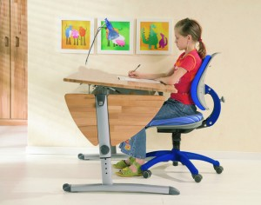

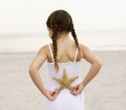

Здоровому
врач не надобен.

Для формирования правильной осанки у детей, а также профилактики её нарушений в процессе занятий утренней гимнастикой, физической культурой и во время физкультминуток в домашних условиях и, главным образом, в дошкольных и школьных учреждениях можно использовать различные полезные упражнения. Ниже приведены примеры таких упражнений.
- Ребёнок стоит на одной ноге или ходит по бревну.
- Держа за спиной обруч, ребёнок делает наклоны в стороны.
- Держа в руках гимнастическую палку, ребёнок приседает, стоя на носках.

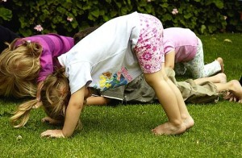

- Разведя руки в стороны, ребёнок делает наклоны назад.
- Поставив ноги врозь и держа в руках гимнастическую палку, ребёнок, прогнувшись, делает наклоны вперёд.
- Ребёнок поднимает ноги вверх, лёжа на спине.
- Ребёнок ползает на четвереньках.
- Ребёнок, сохраняя правильную осанку, ходит, удерживая какой-либо груз на голове.
- Опущенными руками ребёнок держит гимнастическую палку за концы и поднимает руки вверх, заводя палку за спину, после чего чередует наклоны влево и вправо.
- Используя турник или шведскую стенку, ребёнок, крепко обхватывая руками перекладину, сгибает ноги под прямым углом и находится в таком положении в течение нескольких секунд.
- Находясь в положении «ноги вместе, руки опущены», ребёнок отводит правую ногу назад, а руки разводит в стороны и замирает, после чего повторяет упражнение с левой ноги.
- Лёжа на спине, ребёнок при помощи ног «крутит педали велосипеда» или изображает «ножницы».
- Лёжа на животе, ребёнок приподнимает согнутые в коленях ноги, обхватывает лодыжки руками и начинает покачиваться, как лодочка на волнах.
- Стоя перед зеркалом, ребёнок, чередуя, сначала нарушает, а потом исправляет осанку.
- Ребёнок прислоняется к стене пятью точками (затылок, лопатки, ягодицы, икры и пятки). Эти точки являются основными изгибами нашего тела наружу и в норме должны соприкасаться со стеной. После этого он выполняет различные движения, к примеру, приседания или разведение ног и рук в стороны, напрягая мышцы в среднем по 5 секунд.

